Desarrollo de Software

* Estudiante: Ismael Alejandro Carreño Escalante
* Curso: 3G
* Docente: Carlos Luis Pazmiño Palma



Los temas a desarrollar son los siguientes:

* 1. ¿Qué es Django?
  2. ¿Qué es la máquina virtual en Django
  3. ¿Qué es MVT en Django?
  4. Crear un proyecto con la máquina virtual.
  5. Descargar los instaladores de Django al proyecto
  6. Crear un proyecto para programar en Django
  7. Ejecutar el proyecto y el mensaje de felicitaciones.
  8. Crear una Apps Core.
  9. ¿Qué es la Carpeta Templates?
  10. ¿Qué es la Carpeta stactic?
  11. Crear un archivo base HTML en la APPS Core
  12. Como se llaman a los CSS desde el archivo base HTML.
  13. Como consume un archivo hijo HTML al utilizar la herencia del archivo base HTML.
  14. Crear un view que llame al HTML hijo
  15. Crear la urls que llame al views.
  16. Integrar la aplicación APPS Core al proyecto principal
  17. Crear las tablas del sistema de usuarios para utilizar el panel de administración.
  18. Crear un usuario para poder ingresar al Panel de Administración
  19. Que es un modelo en Django
  20. Crear un modelo en Django.
  21. Migrar el Modelo a la base del Panel de Administración.
  22. Integrar el Modelo al Panel de Administración.
  23. Ingresar información al modelo por el Panel de Administración.
  24. Realizar la consulta de todo lo ingresado en el modelo desde el views.
  25. Mostrar los datos guardados en el modelo al HTML hijo.

1. **¿Qué es Django?**

Es un framework de aplicaciones web gratuito y de código abierto (open source) escrito en Python. Un framework web es un conjunto de componentes que te ayudan a desarrollar sitios web más fácil y rápidamente.

1. **¿Qué es la máquina virtual en Django?**

Un entorno virtual es un entorno de Python aislado creado para un proyecto. Este entorno tiene su propio intérprete de Python, bibliotecas y paquetes, lo que significa que el intérprete de Python y las dependencias instaladas pertenecen solo a este proyecto. Podemos tener diferentes versiones de Python y diversas bibliotecas para varios proyectos con entornos virtuales sin acumular las dependencias instaladas globalmente.

Al iniciar un nuevo proyecto, siempre se recomienda crear un entorno virtual y usarlo específicamente para ese proyecto.

1. **¿Qué es MVT en Django?**

Tomadas en su conjunto, estas piezas se aproximan al patrón de diseño Modelo-Vista-Controlador (MVC). Dicho de manera más fácil, MVC define una forma de desarrollar software en la que el código para definir y acceder a los datos (el modelo) está separado del pedido lógico de asignación de ruta (el controlador), que a su vez está separado de la interfaz del usuario (la vista).

Una ventaja clave de este enfoque es que los componentes tienen un acoplamiento débil (en inglés, loosely coupled) entre sí. Eso significa que cada pieza de la aplicación Web que funciona sobre Django tiene un único propósito clave, que puede ser modificado independientemente sin afectar las otras piezas.

1. **Crear un proyecto con la máquina virtual.**

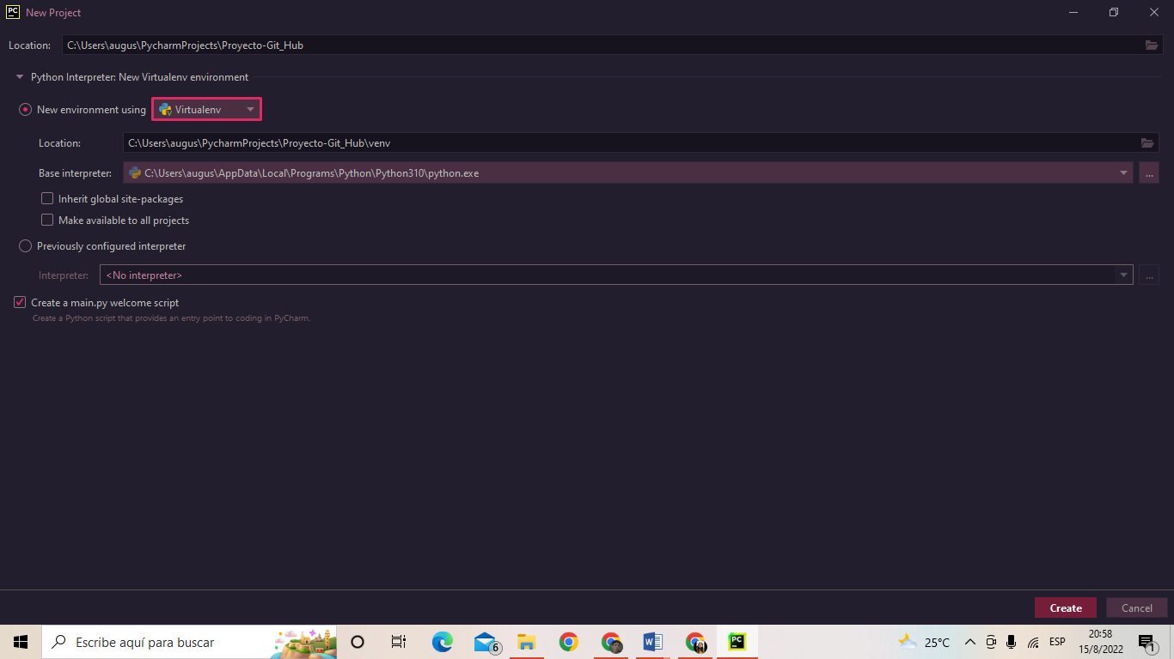

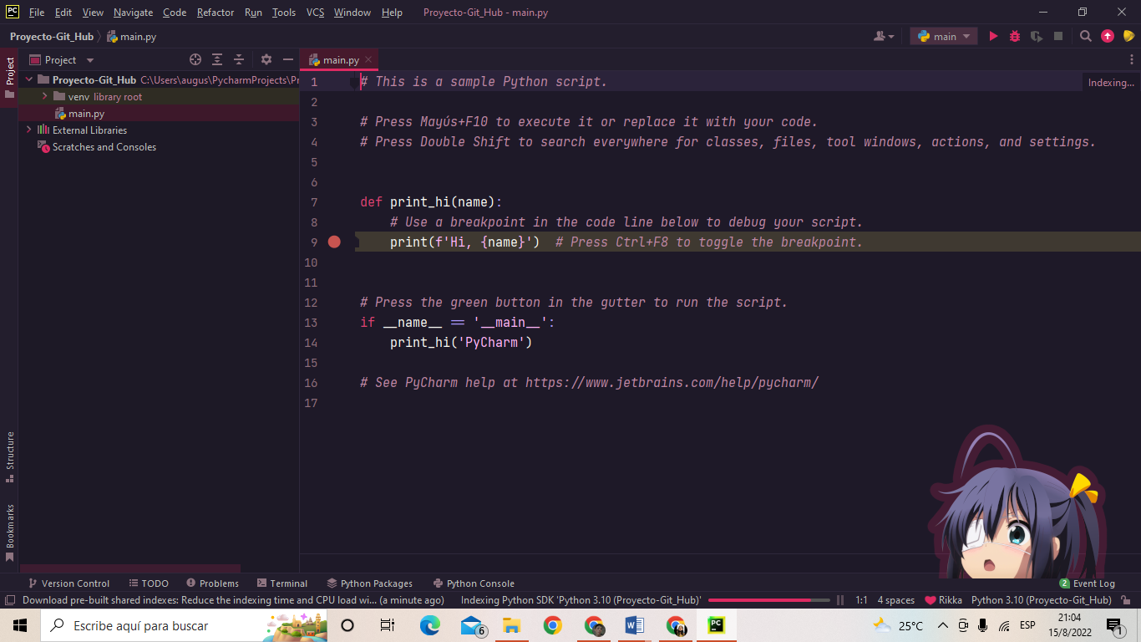

1. **Descargar los instaladores de Django al proyecto**

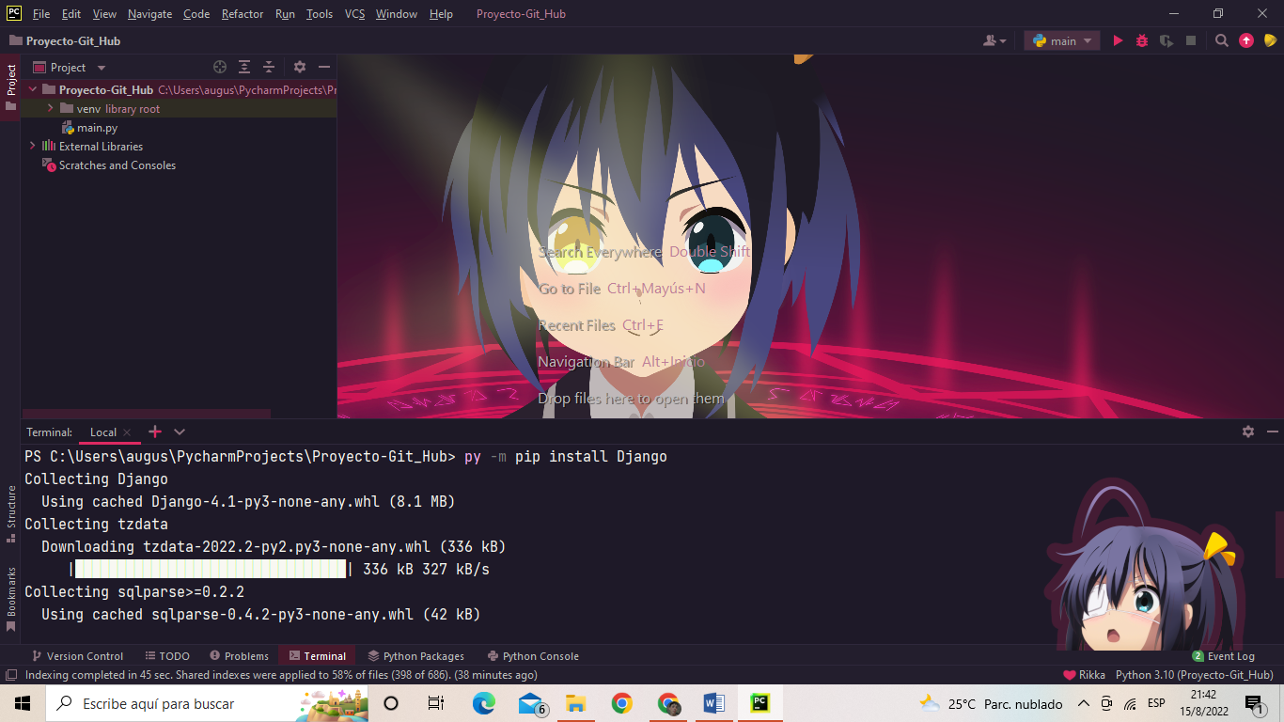

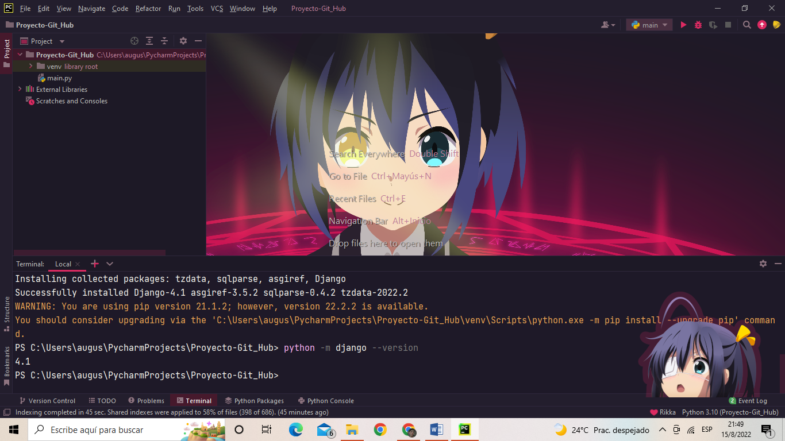

1. **Crear un proyecto para programar en Django**

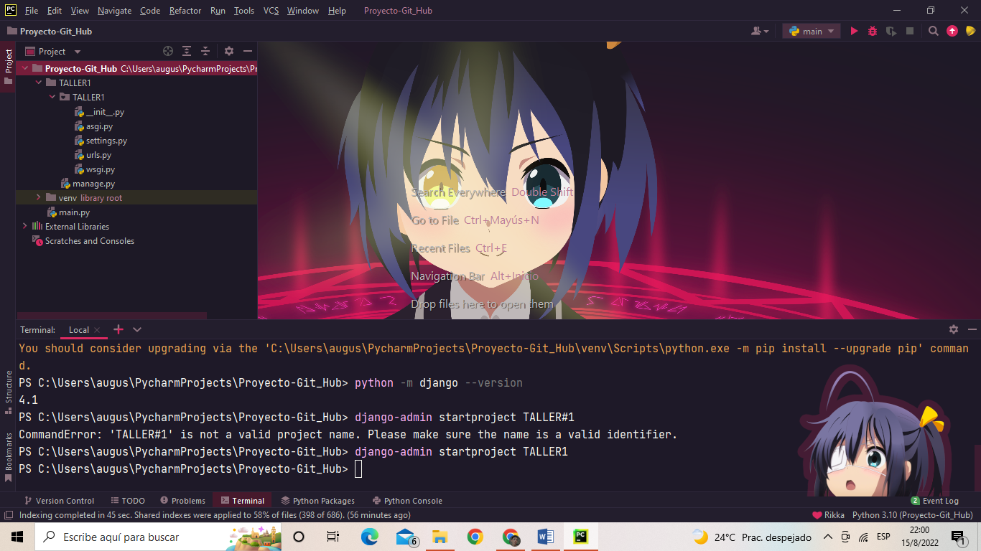

1. **Ejecutar el proyecto y el mensaje de felicitaciones.**

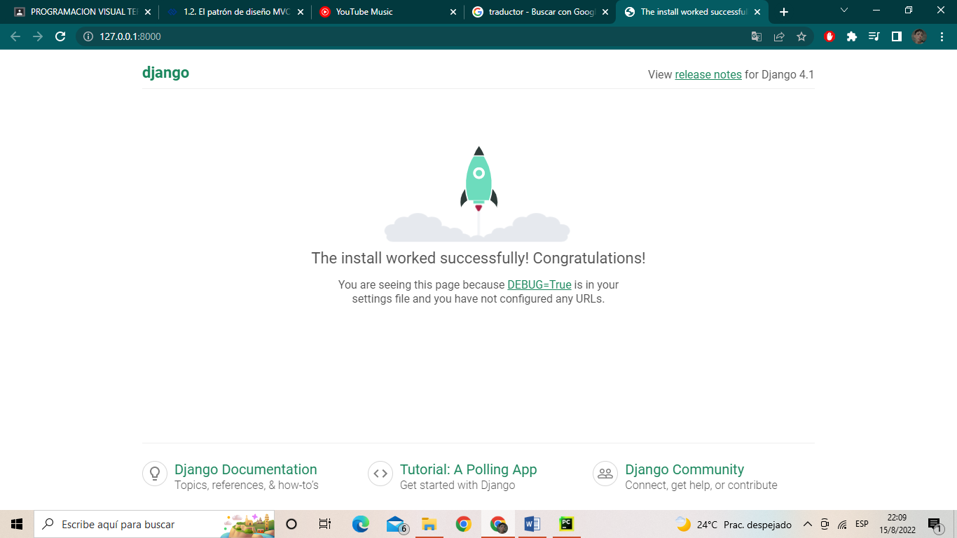

1. **Crear una Apps Core.**

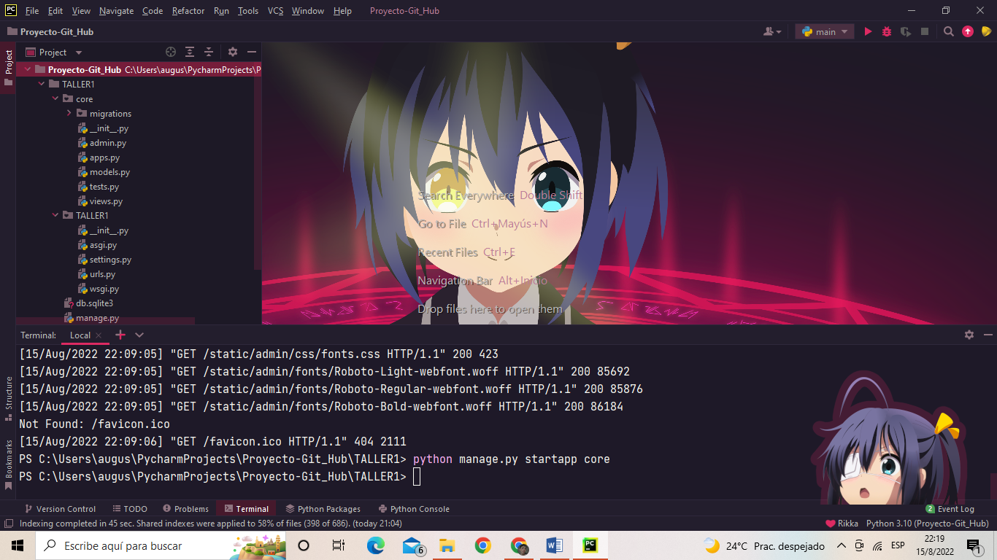

1. **¿Qué es la Carpeta Templates?**

Los Templates son los archivos que contienen el código de las páginas de su web site. Se trata, entre otras cosas, de determinar cómo las informaciones van a aparecer en la pantalla (incluso la posición de los placeholders).

1. **¿Qué es la Carpeta stactic?**

Esta carpeta contiene todo los archivos de estilos: css y scss, archivos de comportamientos JavaScript, imágenes incluidas dentro del theme y el archivo checkout.

1. **Crear un archivo base HTML en la APPS Core**

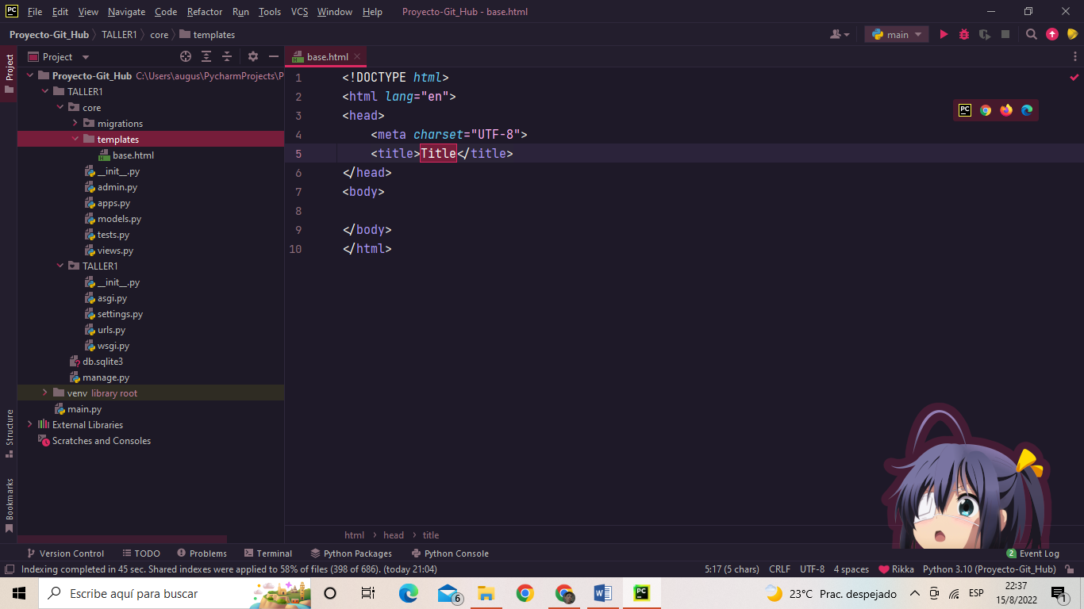

1. **Como se llaman a los CSS desde el archivo base HTML.**

En Django de llaman de la siguiente manera:

{% load static %}

<link rel="stylesheet" href=" {% static 'core/css/estilos.css' %}">

1. **Como consume un archivo hijo HTML al utilizar la herencia del archivo base HTML.**

Esta plantilla, que llamamos base.html, define un documento esqueleto HTML simple que usaremos para todas las páginas del sitio. Es trabajo de las plantillas hijas sobrescribir, agregar, dejar vacío el contenido de los bloques. (Si estás lo siguiendo desde casa, guarda este archivo en tu directorio de plantillas).

Usamos una etiqueta de plantilla aquí que no hemos visto antes: la etiqueta {% block %}. Todas las etiquetas {% block %} le indican al motor de plantillas que una plantilla hijo quizás sobrescriba esa porción de la plantilla.

1. **Crear un view que llame al HTML hijo**

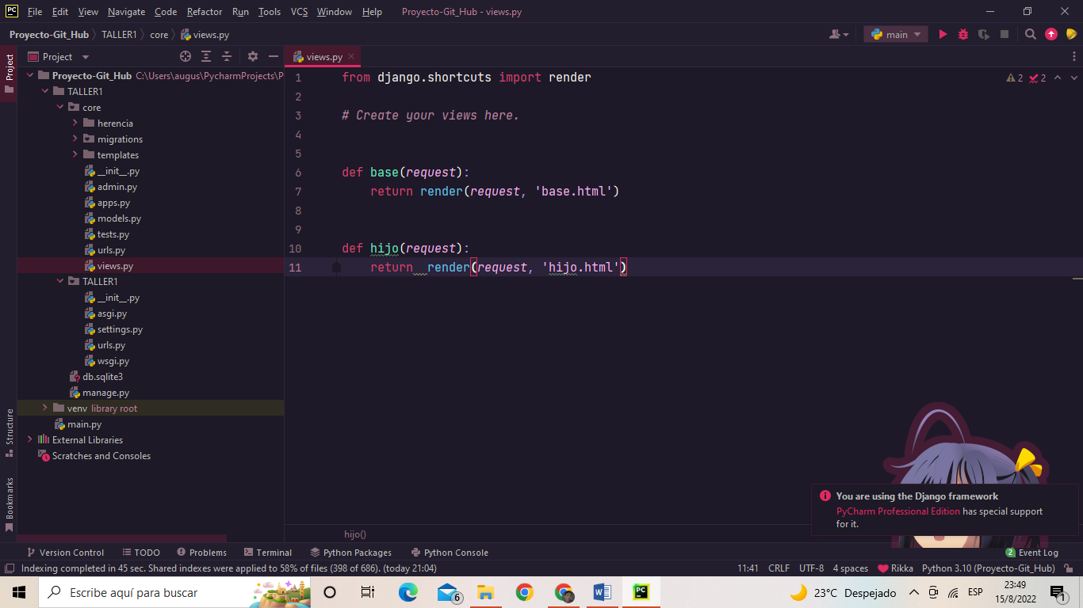

1. **Crear la urls que llame al views.**

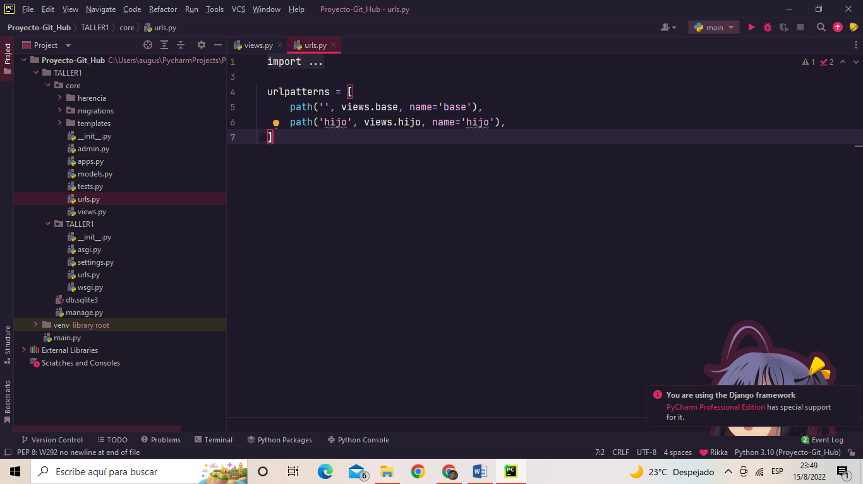

1. **Integrar la aplicación APPS Core al proyecto principal**

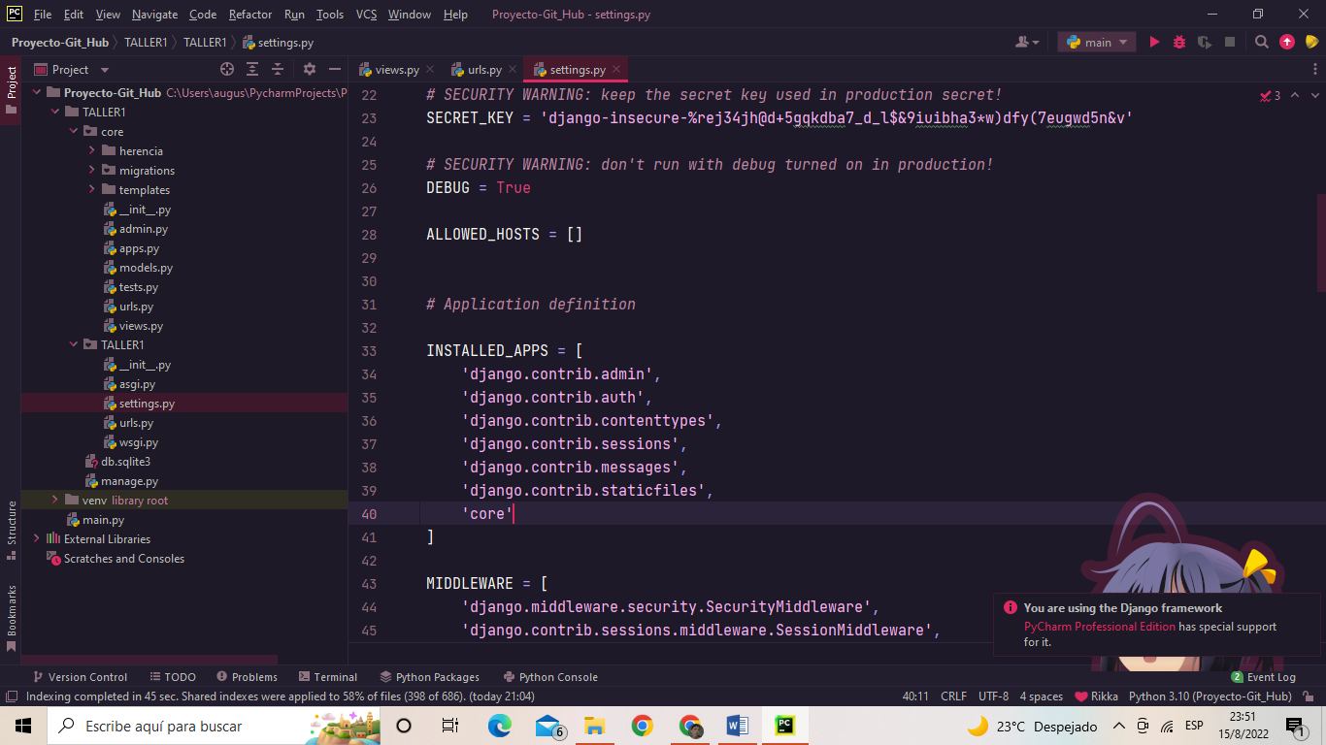

1. **Crear las tablas del sistema de usuarios para utilizar el panel de administración.**

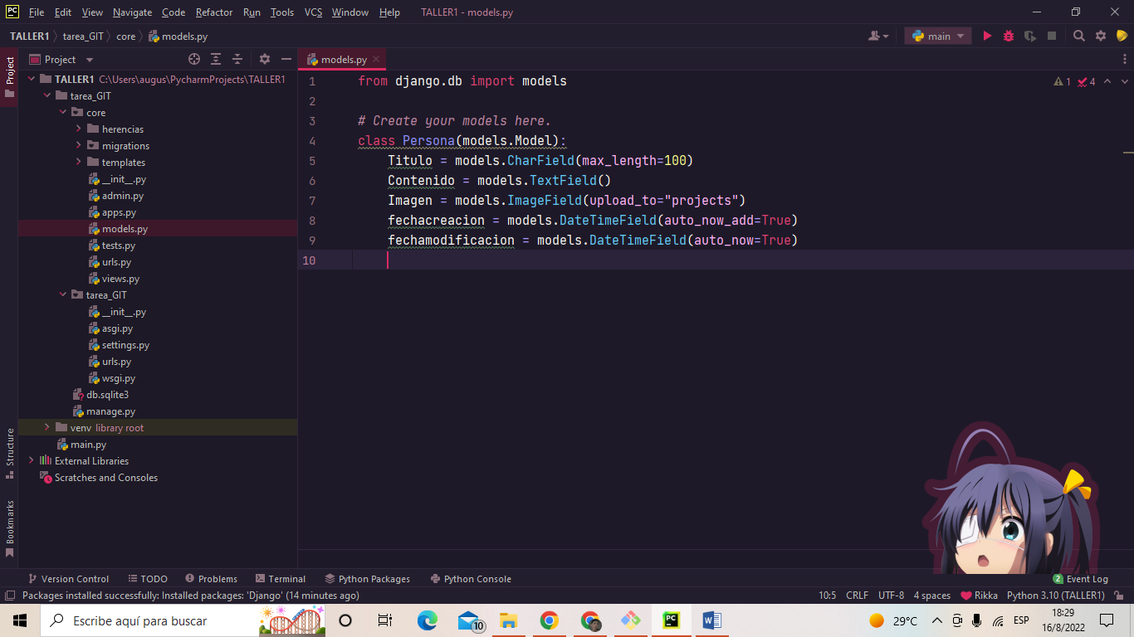

1. **Crear un usuario para poder ingresar al Panel de Administración**

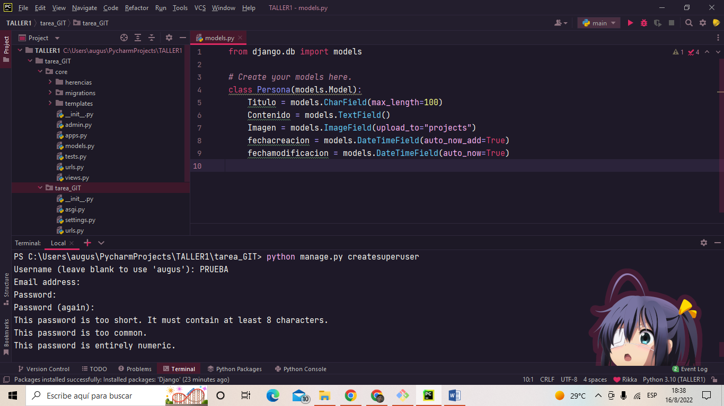

1. **Que es un modelo en Django**

Un modelo en Django es un tipo especial de objeto que se guarda en la base de datos . Una base de datos es una colección de datos. Es un lugar en el cual almacenarás la información sobre usuarios, tus entradas de blog, etc. Utilizaremos una base de datos SQLite para almacenar nuestros datos.

1. **Crear un modelo en Django.**

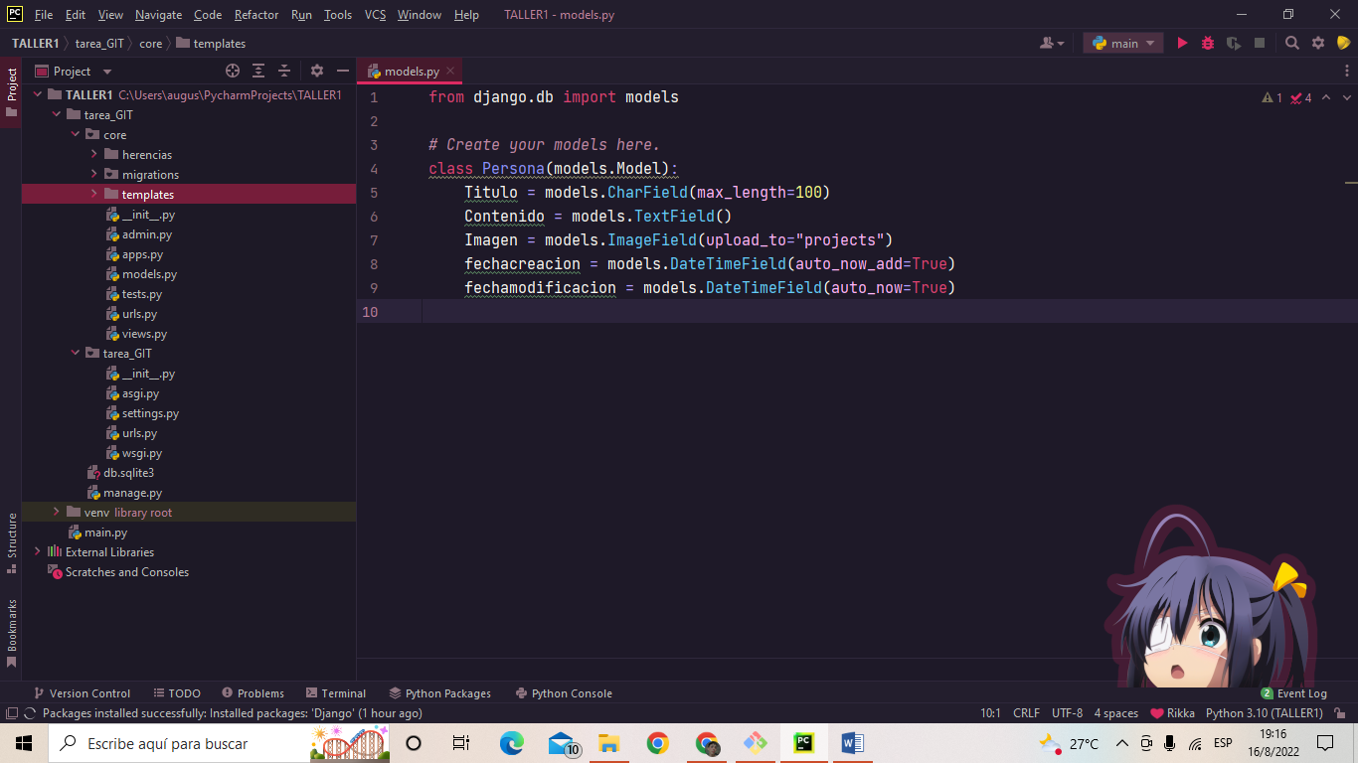

1. **Migrar el Modelo a la base del Panel de Administración.**

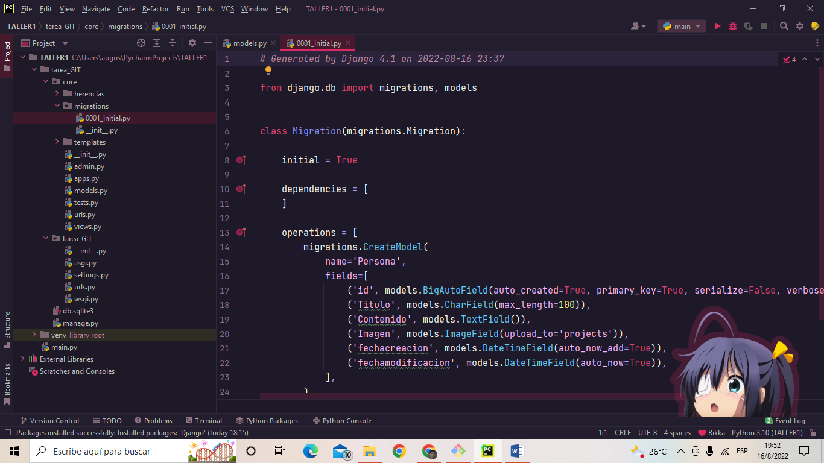

1. **Integrar el Modelo al Panel de Administración.**

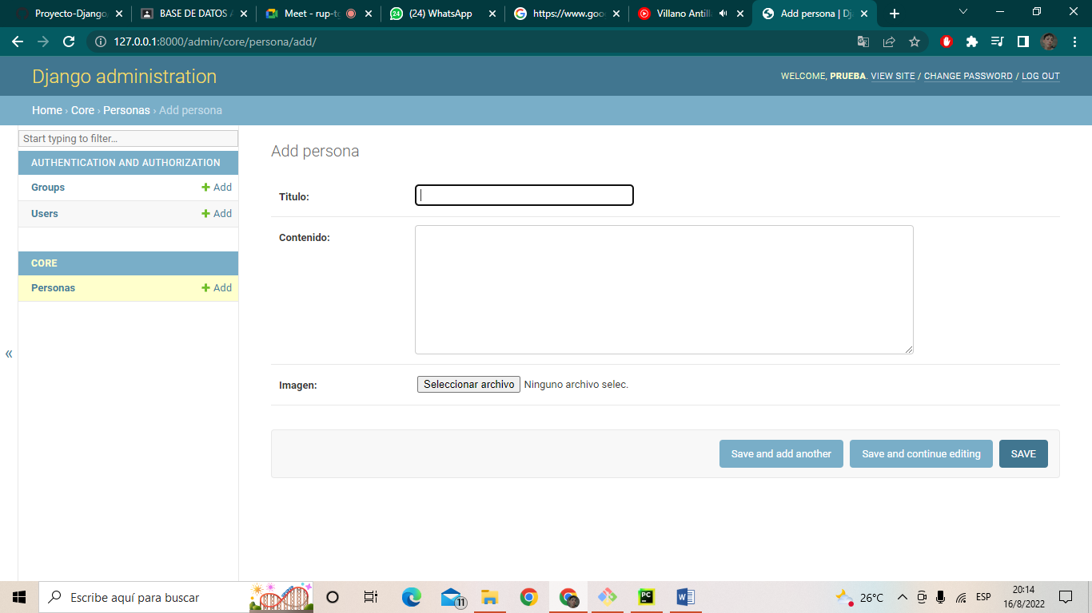

1. **Ingresar información al modelo por el Panel de Administración.**

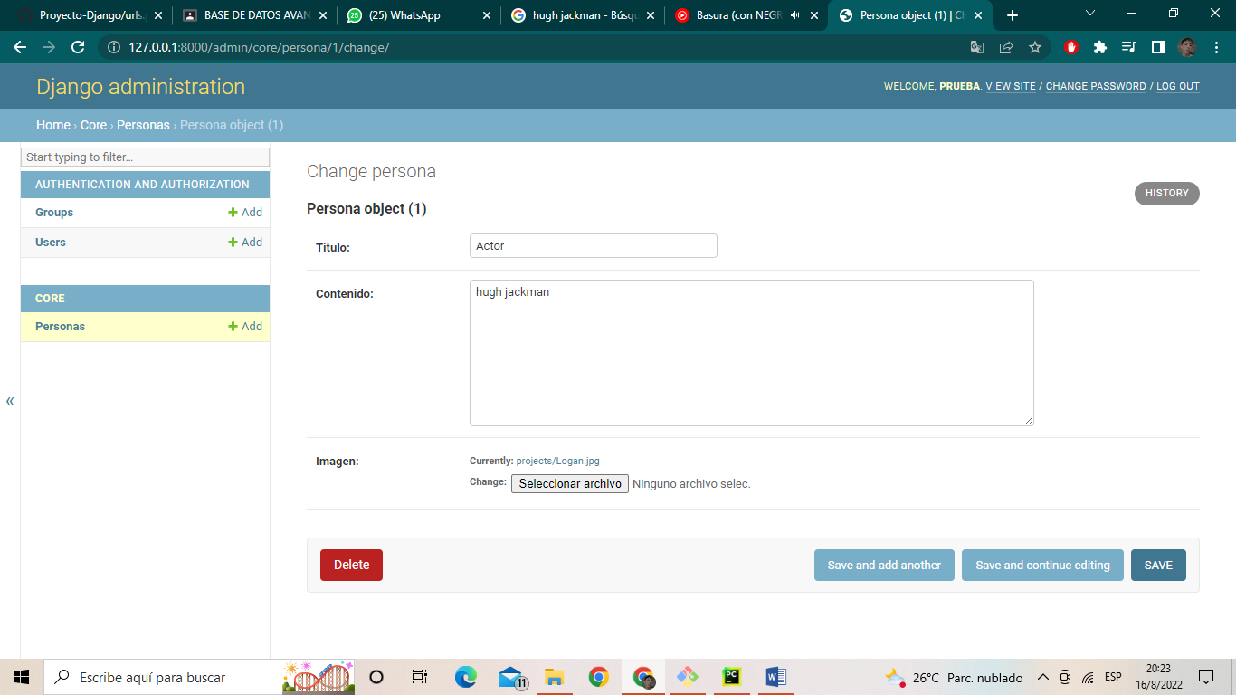

1. **Realizar la consulta de todo lo ingresado en el modelo desde el views.**

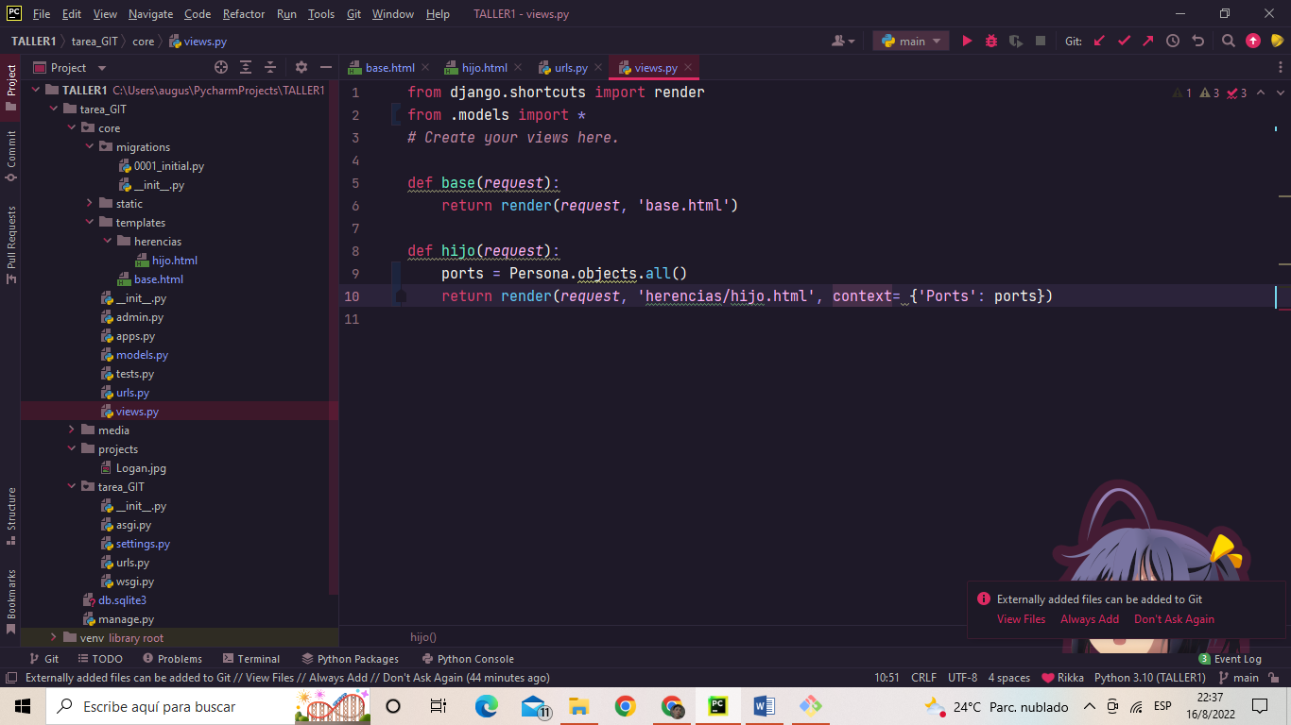

1. **Mostrar los datos guardados en el modelo al HTML hijo.**

